Karta pracy
Temat: Co się dzieje jesienią

1.Uzupełnij zdania podanymi wyrazami. (piękna, kolory, czerwony ,grudnia, liście, kasztany, ludziki, zwierzątka, kolorowych, wiatr, krótsze, dobry )

Jesień to…………… pora roku .
Zaczyna się we wrześniu .a trwać będzie do……………
Liście zmieniają ………………….,na żółty, pomarańczowy,…………………., a następnie opadają z drzew .
.Opadłe …………….. szeleszczą między nogami.
Ku radości dzieci z drzew spadają żołędzie i …………………..
Możemy robić z nich…………….. oraz układać bukiety z………………. liści
.Często słyszmy wiejący …………….
Dni stają się coraz ………………………
Świecące jeszcze słońce wprawia nas w……………….. nastrój

2. Uzupełnij rymowanki:
Teraz orzechów, są pełne lasy ,
A wiec wiewiórka robi …………
Stoi przy drodze pięć dębów w rzędzie,
A pod dębami leżą…………….
Gdy jesień drzewa z liści rozbierze,
To w sen zimowy zapadają………
Ucichły śpiewy w ogrodzie ,w borze,
Bo odleciały ptaki ………….

Pokoloruj liście rożnymi odcieniami żółci, pomarańczu, czerwieni i brązu.

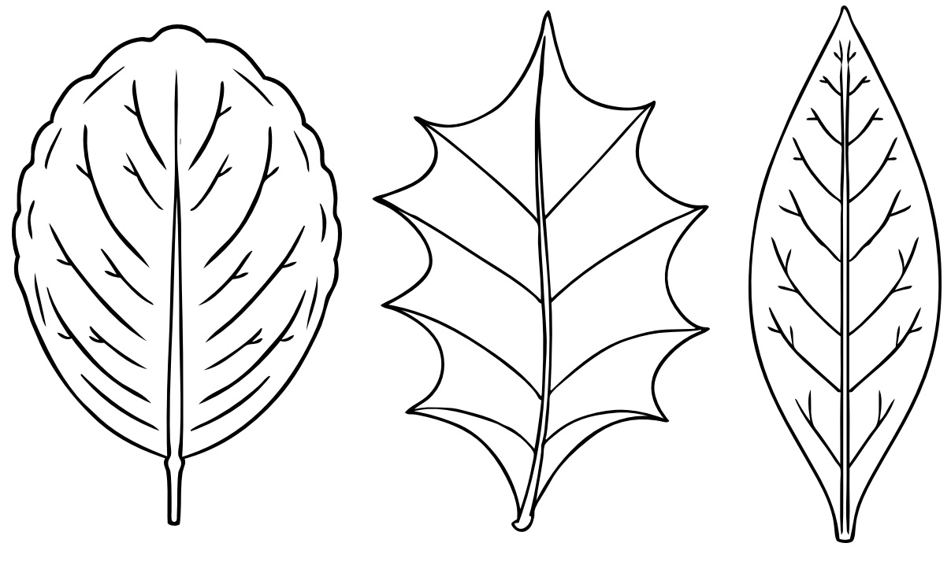
Kompetencje:
- Świadomość i ekspresja kulturalna
- Umiejętność uczenia się
A. I. Wójcicka

